Практическая работа № 12
Создание приложения с анимацией свойств
Цель работы: создать приложение с возможностью воспроизведения анимации свойств.
Ход работы
В среде Android Studio был создан проект IvlevLab12 на языке Java по шаблону Empty Views Activity. Анимация может выполняться в виде ряда простых преобразований – изменения позиции, размера, угла вращения и уровня прозрачности на поверхности объекта View. Например, у компонента TextView можно перемещать, вращать, уменьшать или увеличивать текст; если TextView имеет фоновое изображение, оно будет преобразовано наряду с текстом. Пакет android.view.animation содержит необходимые классы для анимации с промежуточными кадрами.
Основными классами анимации и их соответствиями в XML являются: AnimationSet (элемент <set>) – класс, представляющий группу анимаций, которые должны запускаться вместе; AlphaAnimation (элемент <alpha>) – управляет прозрачностью объекта; RotateAnimation (элемент <rotate>) – управляет вращением объекта; ScaleAnimation (элемент <scale>) – управляет масштабированием объекта; TranslateAnimation (элемент <translate>) – управляет позиционированием объекта. Преобразования могут быть последовательными или одновременными: по умолчанию все элементы применяются одновременно, а для последовательного запуска определяется атрибут startOffset со значением в миллисекундах.
У элементов <alpha>, <scale>, <translate>, <rotate> и <set> поддерживаются общие атрибуты, унаследованные от базового класса Animation: duration – продолжительность эффекта в миллисекундах; startOffset – начальное время смещения для эффекта; fillBefore – применение преобразования перед началом анимации; fillAfter – применение преобразования после конца анимации; repeatCount – число повторений анимации, допускающее значение infinity; repeatMode – поведение анимации при её окончании со значениями restart или reverse; zAdjustment – режим упорядочения оси Z; interpolator – постоянная скорости, описывающая динамику визуальной деятельности в зависимости от времени, то есть скорость изменения анимации. Элемент <rotate> поддерживает атрибуты fromDegrees и toDegrees, задающие начальный и конечный углы вращения, а также pivotX и pivotY, определяющие координаты центра вращения.
XML-файлы анимации размещают в каталоге res/anim проекта. Файл должен иметь единственный корневой элемент – любой из элементов <alpha>, <scale>, <translate>, <rotate> или элемент <set>, являющийся контейнером для этих четырёх компонентов. В проекте через контекстное меню папки res командой New – Android Resource Directory с типом ресурса anim была создана папка res/anim, в которой созданы два файла анимации: rotate_center.xml и rotate_corner.xml.

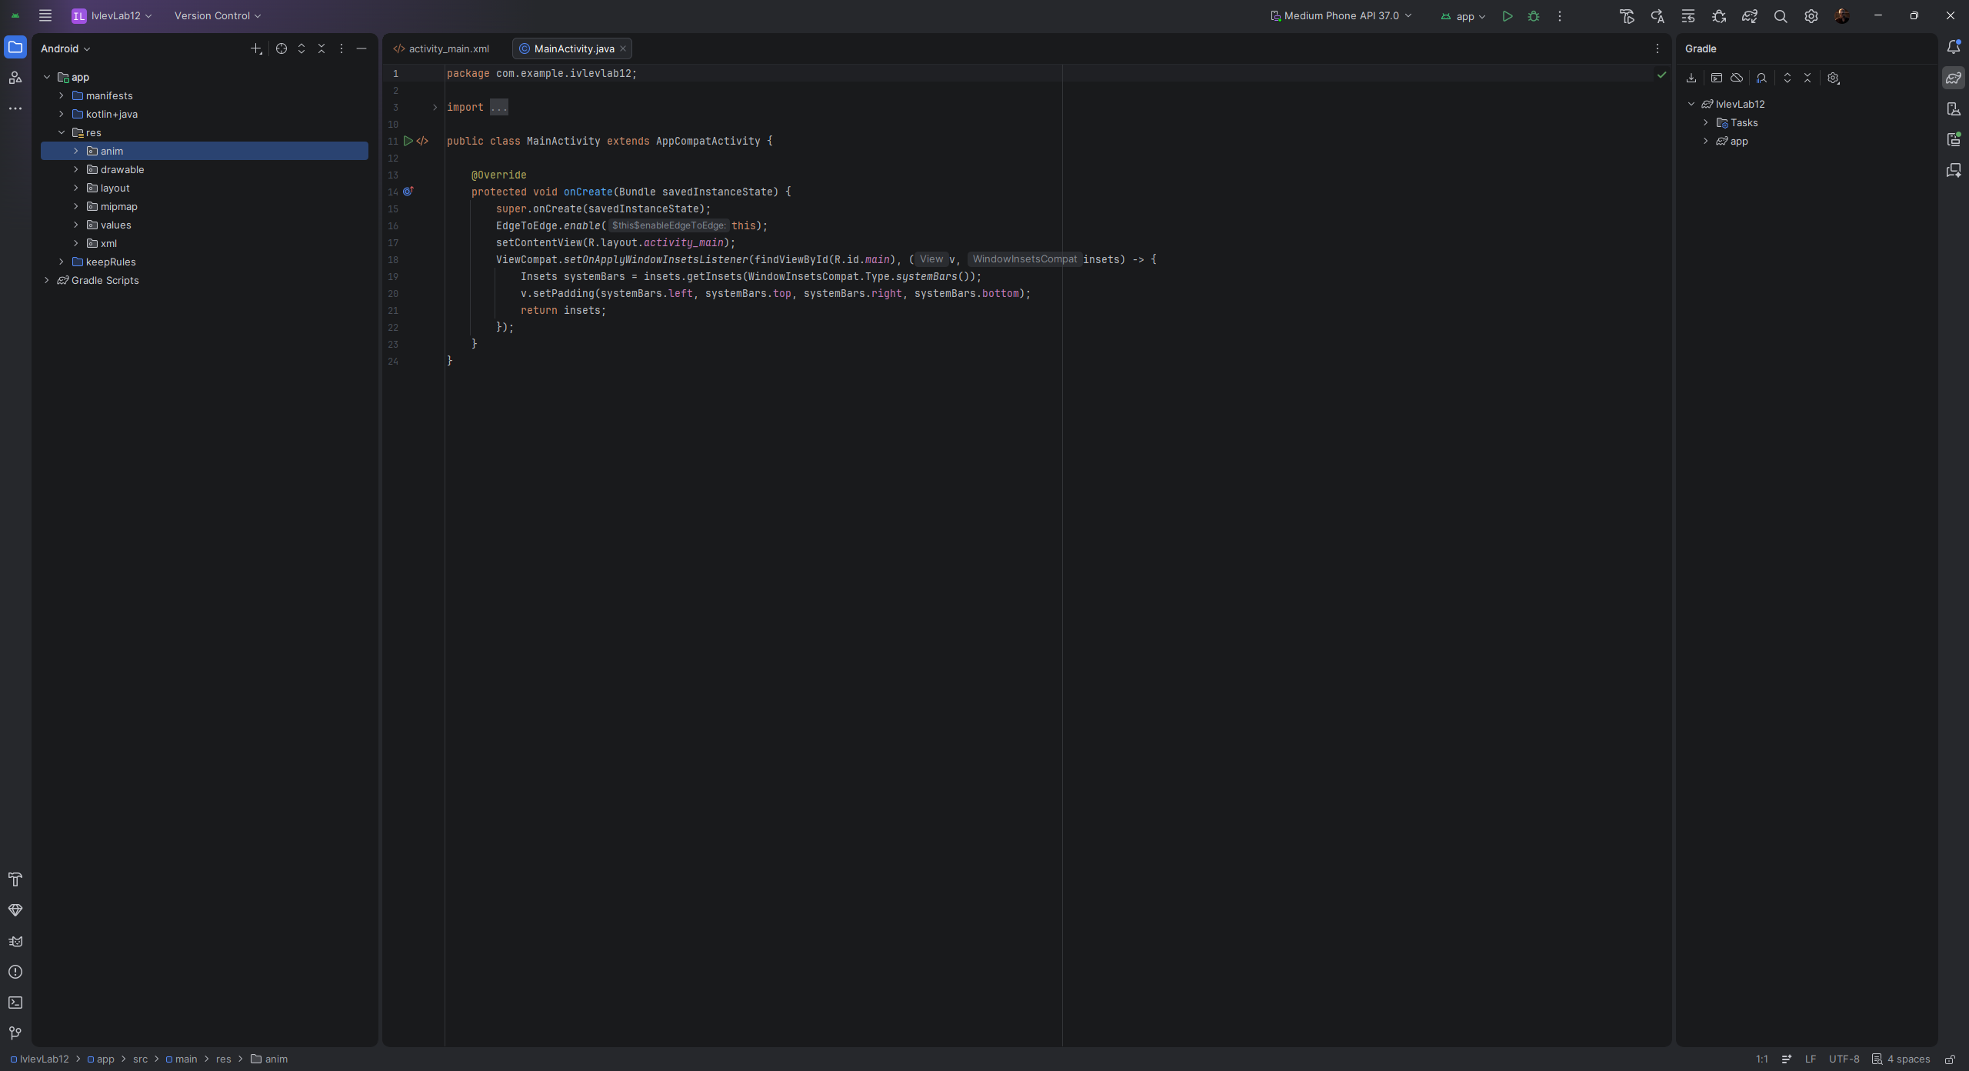
Рис. 12.1 – Файлы с анимацией в папке ресурсов приложения

В файле rotate_center.xml определён элемент <rotate> с длительностью 2000 мс, углом поворота от 0 до 360 градусов и координатами центра вращения pivotX и pivotY со значением 50 %, что соответствует вращению изображения относительно его центра. Для корневого элемента <set> задан интерполятор accelerate_decelerate_interpolator, обеспечивающий плавное ускорение в начале и замедление в конце анимации.

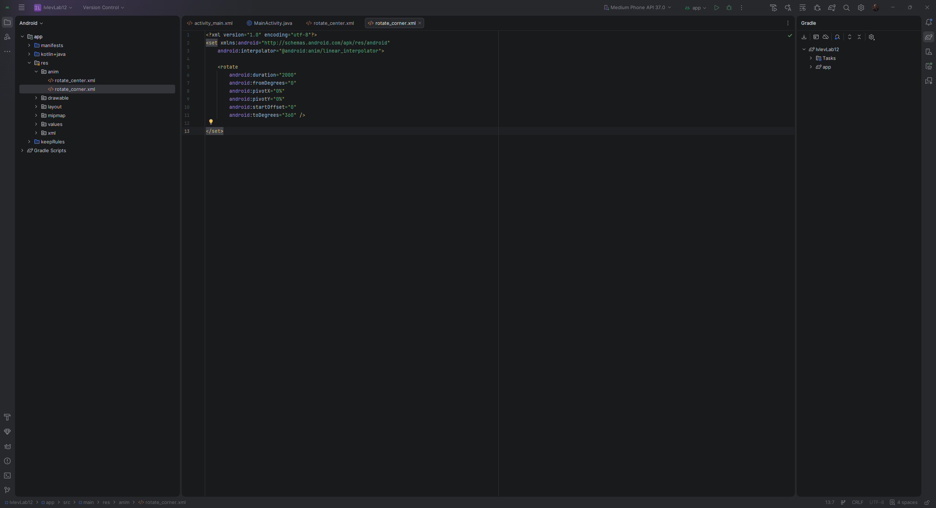
Рис. 12.2 – Ресурс rotate_center.xml

Файл rotate_corner.xml отличается двумя параметрами: координаты центра вращения pivotX и pivotY имеют значение 0 %, благодаря чему изображение вращается относительно своего левого верхнего угла, а в качестве интерполятора указан linear_interpolator, задающий равномерную скорость вращения.
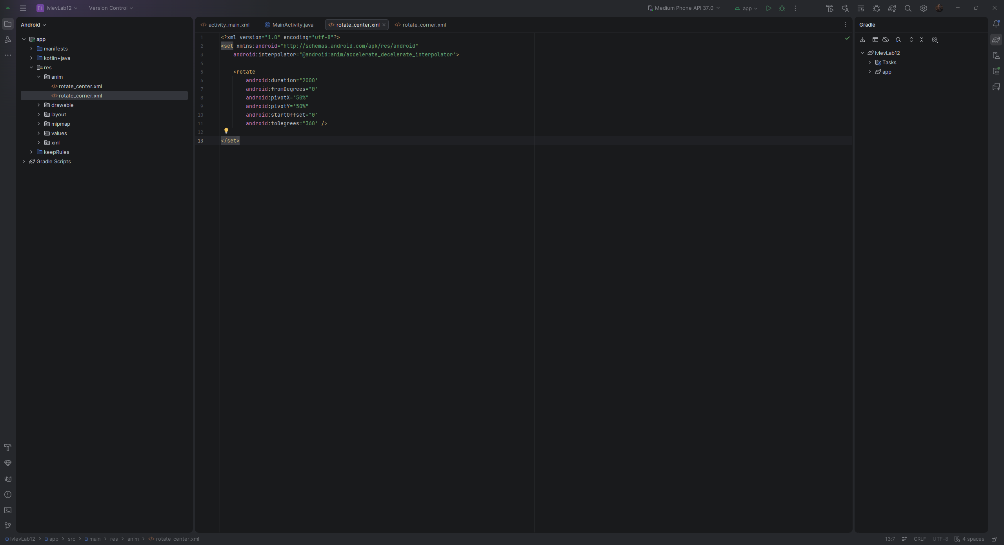
Рис. 12.3 – Ресурс rotate_corner.xml

На форме приложения в файле activity_main.xml были размещены две кнопки с идентификаторами rotatecenter и rotatecorner, подписанные «Вращение относительно центра» и «Вращение относительно угла картинки», а также компонент ImageView с идентификатором imageView. Изображение задано атрибутом app:srcCompat со значением системного ресурса @android:drawable/btn_star_big_on.

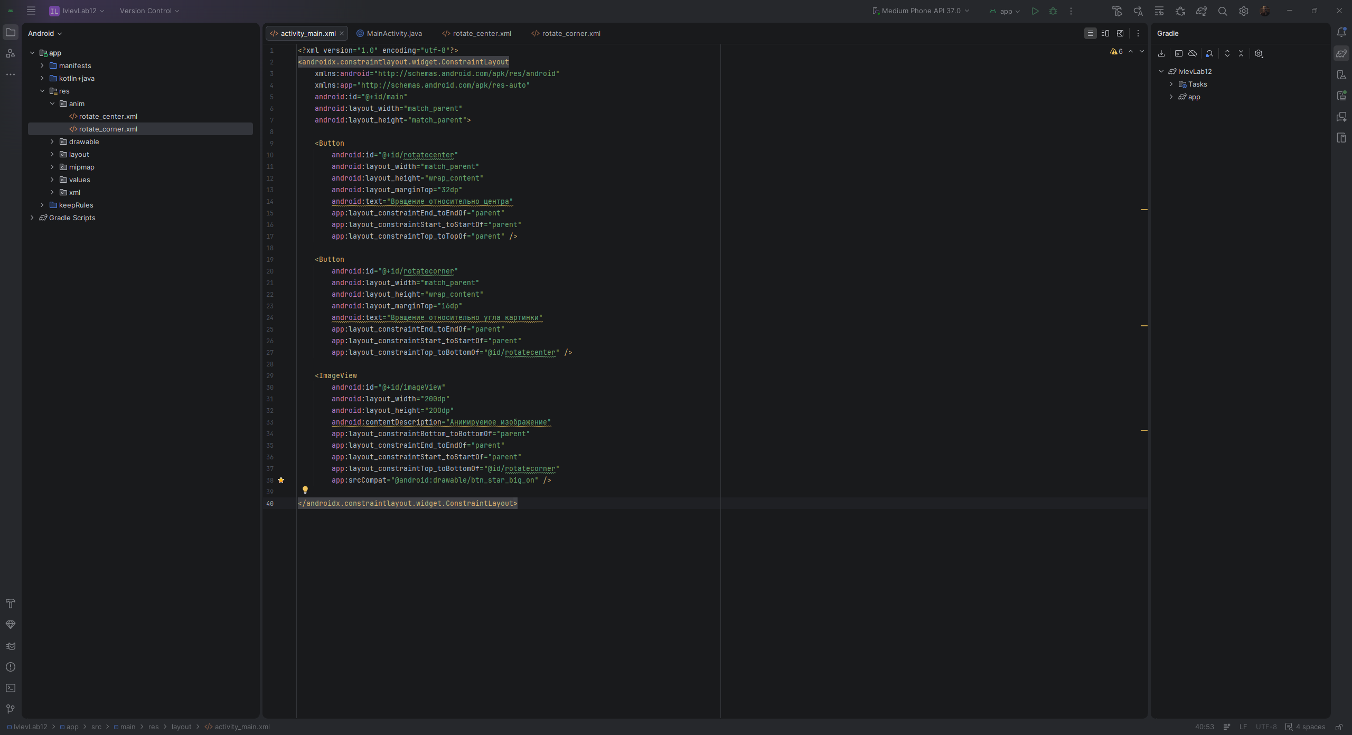
Рис. 12.4 – Добавление кнопок и поля с картинкой в activity_main.xml

В классе MainActivity объявлена переменная myImageView типа ImageView. В методе onCreate() получены ссылки на компонент изображения и обе кнопки. Объекты анимации создаются методом AnimationUtils.loadAnimation(), которому передаются контекст активности и идентификатор ресурса анимации R.anim.rotate_center или R.anim.rotate_corner. Переменные объявлены с модификатором final, так как используются внутри анонимных классов обработчиков. К каждой кнопке подключён обработчик нажатия, вызывающий метод startAnimation() компонента ImageView с соответствующим объектом анимации.

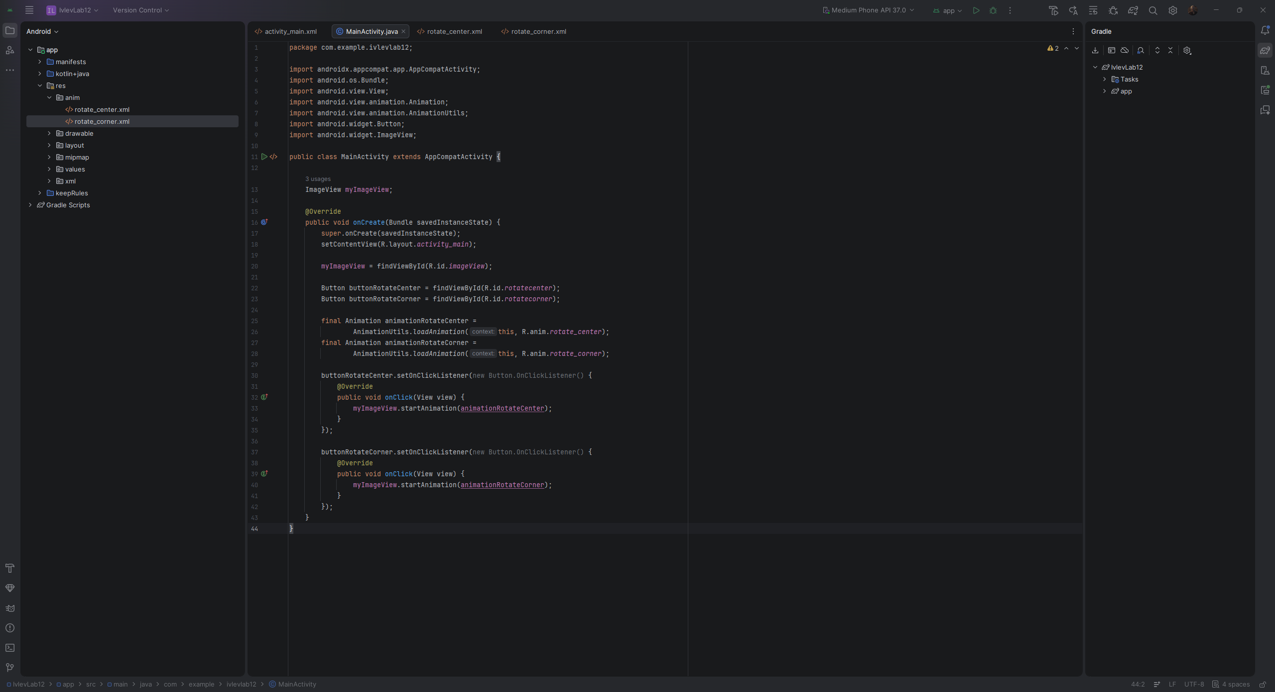
Рис. 12.5 – Финальный код приложения анимации свойств

Приложение было собрано и запущено на виртуальном устройстве Medium Phone API 37.0. При запуске на экране отобразились две кнопки управления и изображение звезды.

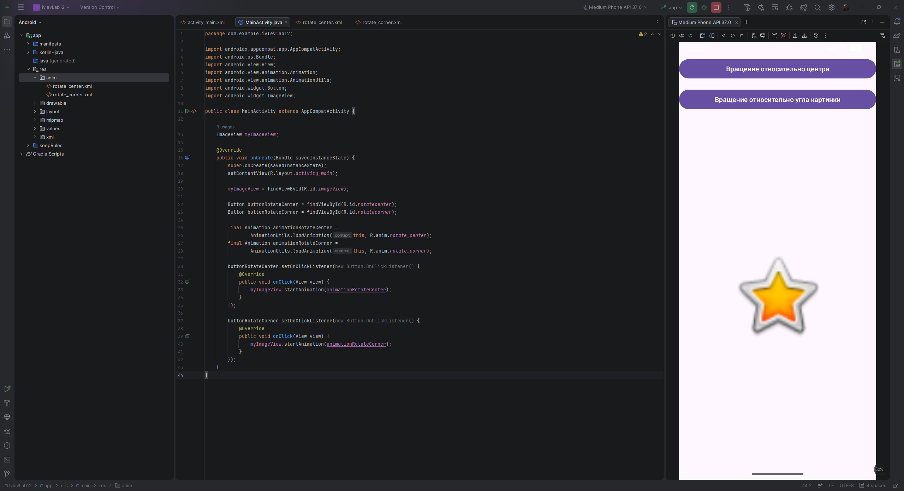
Рис. 12.6 – Интерфейс приложения анимации свойств

После нажатия первой кнопки изображение выполнило полный оборот вокруг своего центра с плавным ускорением и замедлением. Нажатие второй кнопки привело к вращению изображения относительно его левого верхнего угла с равномерной скоростью.

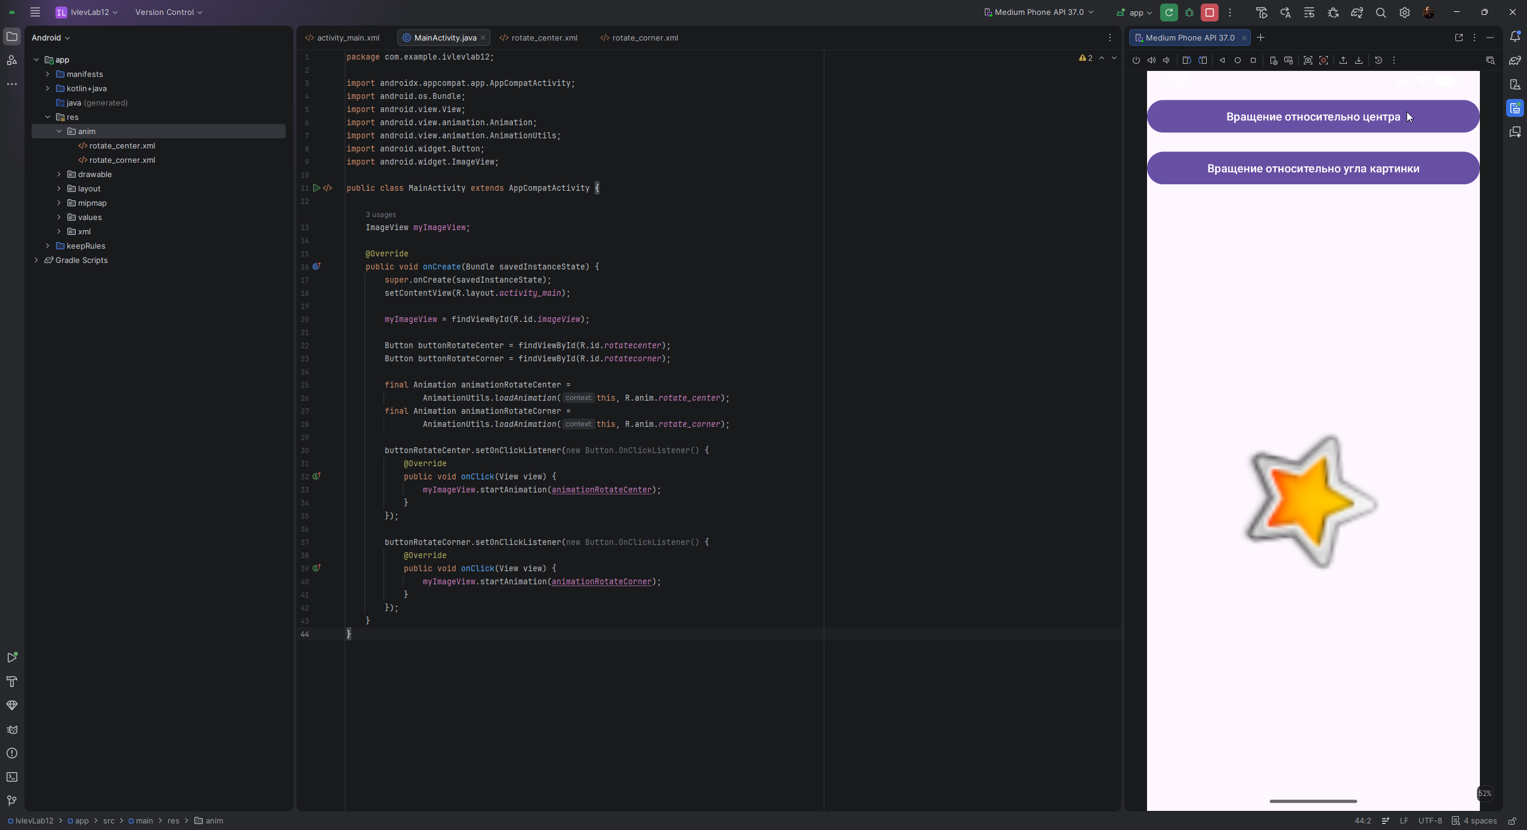
Рис. 12.7 – Вращение изображения относительно центра

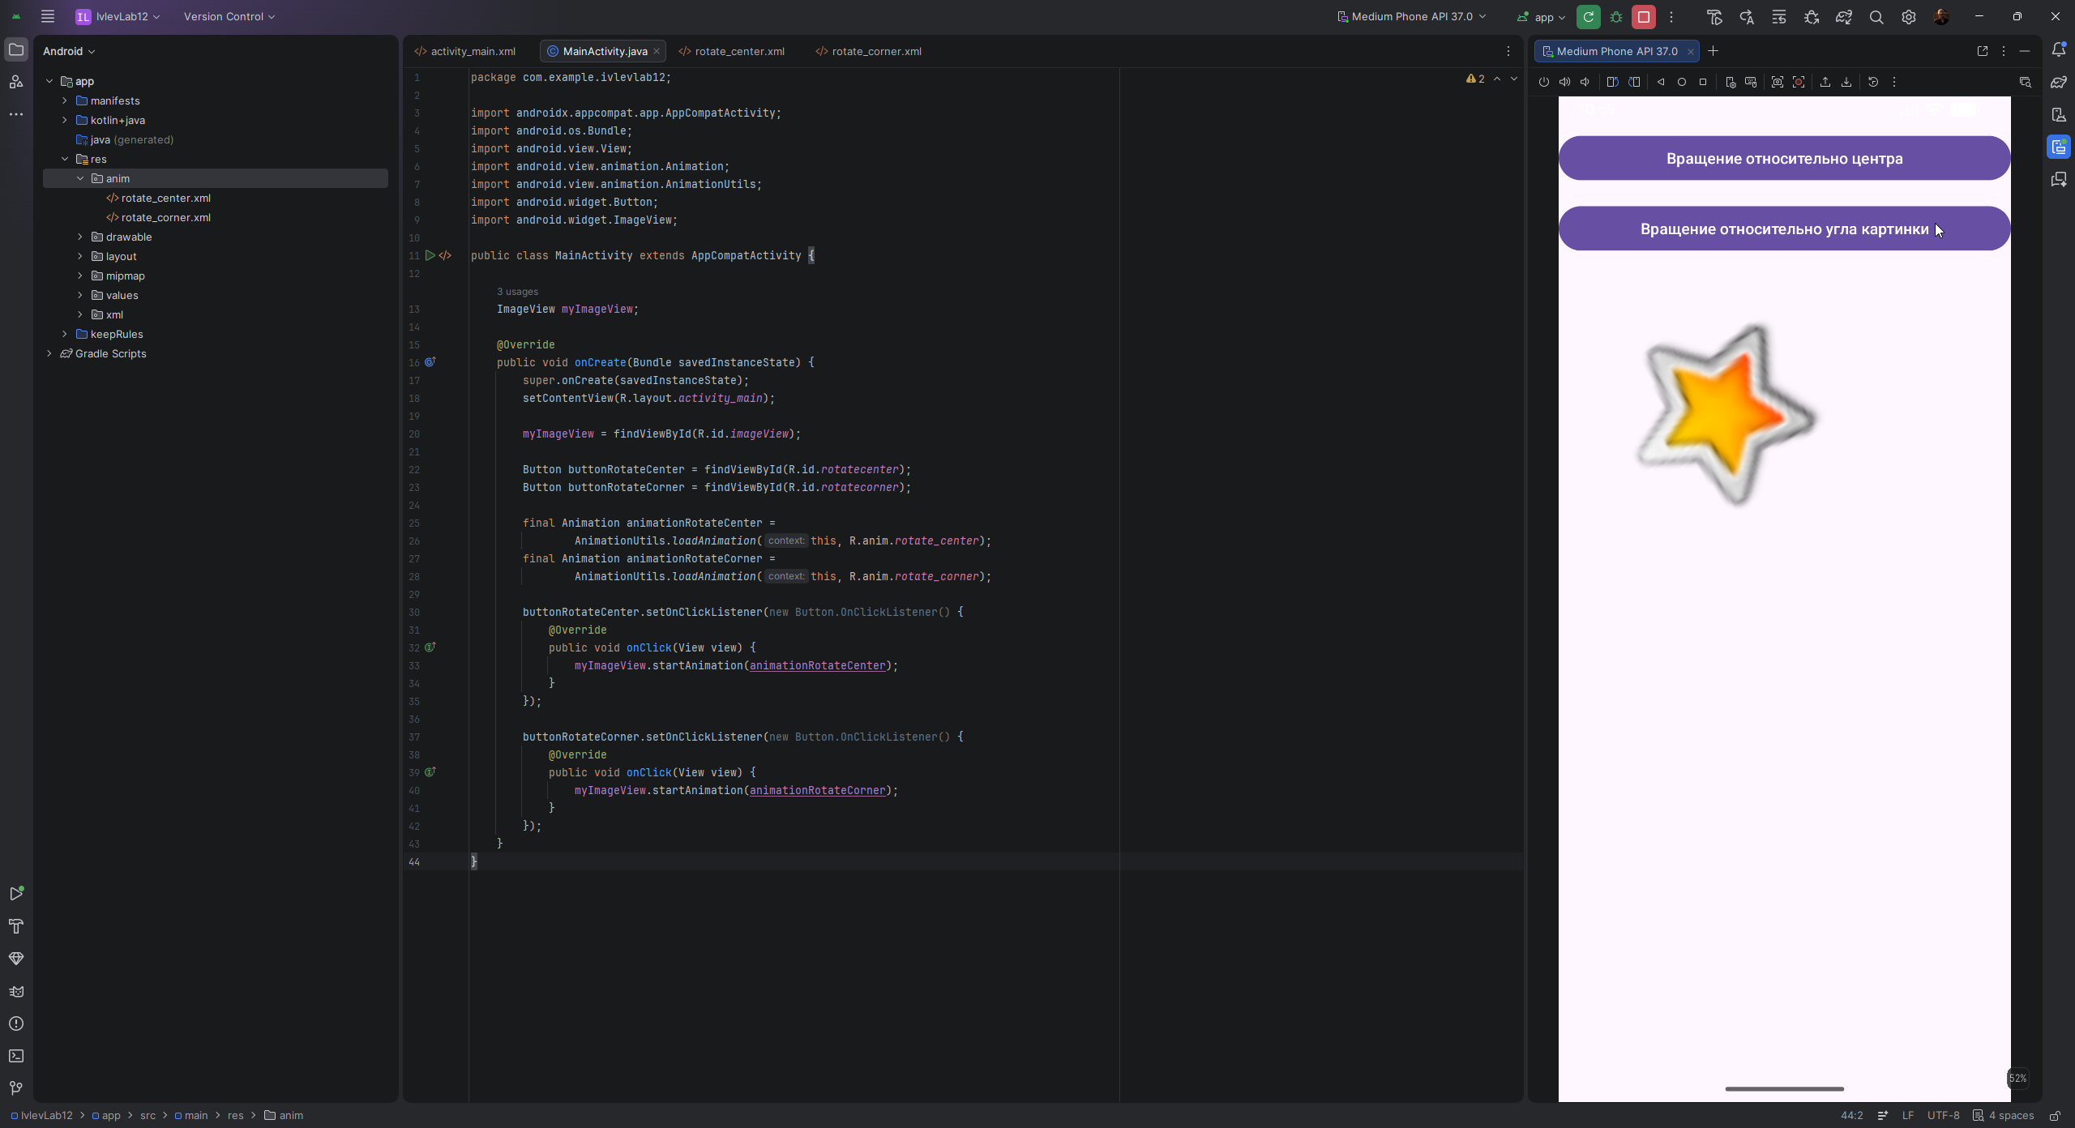
Рис. 12.8 – Вращение изображения относительно угла картинки
Листинг ресурса анимации (res/anim/rotate_center.xml)
<?xml version="1.0" encoding="utf-8"?>
<set xmlns:android="http://schemas.android.com/apk/res/android"
android:interpolator=
"@android:anim/accelerate_decelerate_interpolator">

<rotate
android:duration="2000"
android:fromDegrees="0"
android:pivotX="50%"
android:pivotY="50%"
android:startOffset="0"
android:toDegrees="360" />

</set>
Листинг ресурса анимации (res/anim/rotate_corner.xml)
<?xml version="1.0" encoding="utf-8"?>
<set xmlns:android="http://schemas.android.com/apk/res/android"
android:interpolator="@android:anim/linear_interpolator">

<rotate
android:duration="2000"
android:fromDegrees="0"
android:pivotX="0%"
android:pivotY="0%"
android:startOffset="0"
android:toDegrees="360" />

</set>

Листинг разметки (activity_main.xml)
<?xml version="1.0" encoding="utf-8"?>
<androidx.constraintlayout.widget.ConstraintLayout
xmlns:android="http://schemas.android.com/apk/res/android"
xmlns:app="http://schemas.android.com/apk/res-auto"
android:id="@+id/main"
android:layout_width="match_parent"
android:layout_height="match_parent">

<Button
android:id="@+id/rotatecenter"
android:layout_width="match_parent"
android:layout_height="wrap_content"
android:layout_marginTop="32dp"
android:text="Вращение относительно центра"
app:layout_constraintEnd_toEndOf="parent"
app:layout_constraintStart_toStartOf="parent"
app:layout_constraintTop_toTopOf="parent" />

<Button
android:id="@+id/rotatecorner"
android:layout_width="match_parent"
android:layout_height="wrap_content"
android:layout_marginTop="16dp"
android:text="Вращение относительно угла картинки"
app:layout_constraintEnd_toEndOf="parent"
app:layout_constraintStart_toStartOf="parent"
app:layout_constraintTop_toBottomOf="@id/rotatecenter" />

<ImageView
android:id="@+id/imageView"
android:layout_width="200dp"
android:layout_height="200dp"
android:contentDescription="Анимируемое изображение"
app:layout_constraintBottom_toBottomOf="parent"
app:layout_constraintEnd_toEndOf="parent"
app:layout_constraintStart_toStartOf="parent"
app:layout_constraintTop_toBottomOf="@id/rotatecorner"
app:srcCompat="@android:drawable/btn_star_big_on" />

</androidx.constraintlayout.widget.ConstraintLayout>

Листинг программы (MainActivity.java)
package com.example.ivlevlab12;

import androidx.appcompat.app.AppCompatActivity;
import android.os.Bundle;
import android.view.View;
import android.view.animation.Animation;
import android.view.animation.AnimationUtils;
import android.widget.Button;
import android.widget.ImageView;

public class MainActivity extends AppCompatActivity {

ImageView myImageView;

@Override
public void onCreate(Bundle savedInstanceState) {
super.onCreate(savedInstanceState);
setContentView(R.layout.activity_main);

myImageView = findViewById(R.id.imageView);

Button buttonRotateCenter =
findViewById(R.id.rotatecenter);
Button buttonRotateCorner =
findViewById(R.id.rotatecorner);

final Animation animationRotateCenter =
AnimationUtils.loadAnimation(
this, R.anim.rotate_center);
final Animation animationRotateCorner =
AnimationUtils.loadAnimation(
this, R.anim.rotate_corner);

buttonRotateCenter.setOnClickListener(
new Button.OnClickListener() {
@Override
public void onClick(View view) {
myImageView.startAnimation(animationRotateCenter);
}
});

buttonRotateCorner.setOnClickListener(
new Button.OnClickListener() {
@Override
public void onClick(View view) {
myImageView.startAnimation(animationRotateCorner);
}
});
}
}

Вывод: в ходе практической работы было создано приложение с возможностью воспроизведения анимации свойств. Изучены основные классы пакета android.view.animation и их соответствия в XML: AnimationSet, AlphaAnimation, RotateAnimation, ScaleAnimation и TranslateAnimation, а также общие атрибуты анимации duration, startOffset, fillBefore, fillAfter, repeatCount, repeatMode и interpolator. Освоено создание каталога res/anim и файлов описания анимации, загрузка их в код методом AnimationUtils.loadAnimation() и запуск методом startAnimation(). На практике показано влияние параметров pivotX и pivotY на точку вращения объекта и влияние интерполятора на характер движения. Работоспособность приложения проверена на виртуальном устройстве.

Выполнил | Ивлев Яков Вячеславович
Проверил | Елкин Николай Сергеевич

